Presseinformation

MIPI-Kabel: Passend für alle Anwendungen und über 10 Meter Länge

Für die MIPI-CSI-2-Schnittstelle gibt es zahlreiche Steckervarianten. Dem wird Vision Components mit einer Reihe von MIPI-Kabeln und kundenspezifischen Konfigurationsmöglichkeiten gerecht. Dank einem von VC entwickelten SerDes-Adapterboard und der Verwendung eines Coax-Kabels können jetzt neu sogar Kabellängen von über 10 Metern mit dem MIPI-Interface realisiert werden.

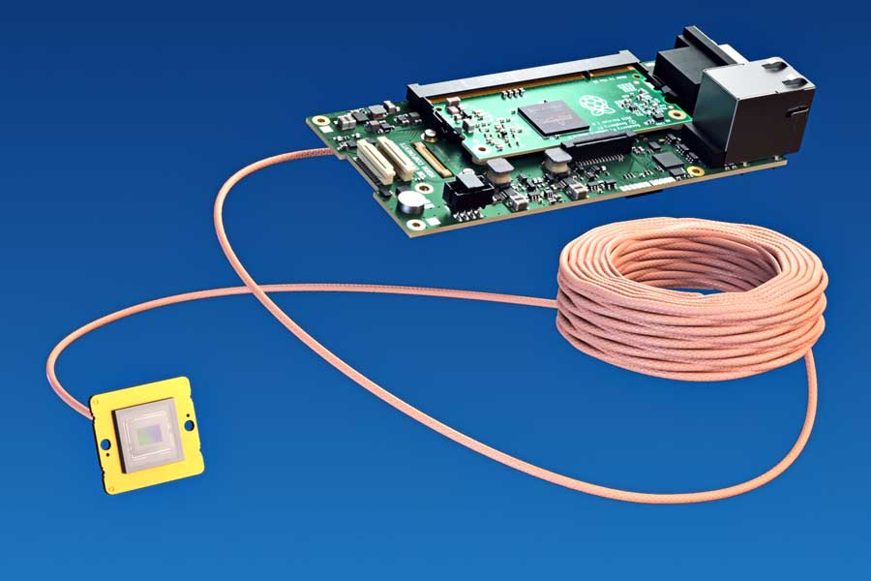
Bild 1: Dank einem von VC entwickelten Adapterboard können ab sofort Kabel mit über 10 Metern Länge mit dem MIPI-Interface genutzt werden

Das eigens von VC entwickelte FPC-Kabel (Flexible Printed Circuit) ist in drei Standardvarianten mit 15, 22 und 24 Polen erhältlich, in 60 mm, 100 mm und 200 mm Länge. Damit kann es an alle gängigen Einplatinenrechner und CPU-Boards angeschlossen werden und nutzt die zur Verfügung stehende Leistung der MIPI-Schnittstelle optimal aus. Bei vier Lanes und einer von den meisten Prozessoren erreichbaren Verarbeitungsgeschwindigkeit von 1,5 GBit/s pro Lane sind Übertragungsraten von 6 GBit/s möglich, was bei einer 8-Bit-Pixelauflösung 750 MB/s entspricht. Die FPC-Kabel verfügen über einen Trigger-Eingang und einen Blitz-Ausgang. Sie ermöglichen Video-Streams ebenso wie Einzelaufnahmen und beeinträchtigen das Host-System nicht. Für jedes Bild können individuelle Einstellungen wie Verschlusszeit, Gain, Bildgröße und -lage sowie Binning angepasst werden. Sehr schnelle Vorgänge können mit den Kabeln und einem externen Trigger erfasst und synchronisiert werden. Für besondere Anforderungen entwickelt VC kundenspezifische Kabel mit externem Trigger-Abgang oder der Möglichkeit zum Anschluss eines I/O-Boards. Außerdem hat das Unternehmen Repeater-Boards entwickelt, mit denen sich die Kabellänge bis um den Faktor Fünf verlängern lässt.

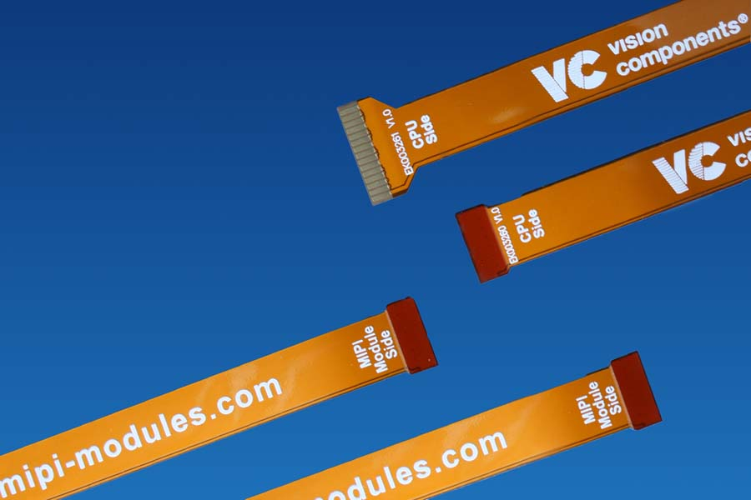
Bild 2: MIPI-Kabel von VC gibt es in zahlreichen Varianten für den Anschluss sämtlicher Einplatinenrechner – auch kundenspezifisch

 | Bilder: | vc_coax_mipi_cable  vc_mipi_cables_22-22_22-15 |  | Zeichen: | 1611
 | Dateiname: | 202202011_pm_vc-mipi-kabel_de |  | Datum: | 22.02.2022
Über Vision Components
Die Vision Components GmbH ist ein führender internationaler Hersteller von Embedded-Vision-Systemen. Die frei programmierbaren Kameras mit integrierten leistungsstarken Prozessoren führen eigenständig Bildverarbeitungsaufgaben aus, ohne dass sie dafür einen zusätzlichen Computer benötigen. Vision Components bietet OEMs vielseitige Linux-basierte Embedded-Systeme für die 2D- und 3D-Bildverarbeitung an, wahlweise als Platinenkamera oder mit Schutzgehäuse. Zudem steht ein wachsendes Sortiment an ultrakompakten MIPI-Kameraplatinen zum Anschluss an eine Vielzahl verschiedener CPU-Boards zur Verfügung. Darüber hinaus bietet Vision Components Software-Bibliotheken und entwickelt auf Wunsch Sonderlösungen, wobei das Expertenteam auf umfangreiche Kenntnisse und über 20 Jahre Erfahrung mit Imaging-Anwendungen bauen kann. Das Unternehmen mit Sitz in Ettlingen wurde 1996 von Michael Engel, dem Erfinder der ersten industrietauglichen intelligenten Kamera, gegründet. Es folgten weitere Weltpremieren, wie die ersten intelligenten Vision-Sensoren und der erste Embedded-3D-Laserprofilsensor. Vision Components unterhält heute Vertriebsbüros in den USA und Japan und arbeitet mit lokalen Partnern in über 25 Ländern zusammen, um weltweit Kundennähe und qualifizierte Fachberatung zu gewährleisten.
Kontakt:  Vision Components GmbH  Jan-Erik Schmitt  Ottostraße 2  76275 Ettlingen  Tel.: 07243 / 2167-0  E-Mail: schmitt@vision-components.com  Internet: www.vision-components.com |  |  | gii die Presse-Agentur GmbH  Immanuelkirchstraße 12  10405 Berlin  Tel.: 030 / 538 965-0  E-Mail: info@gii.de  Internet: www.gii.de

